LENGUAJE Y COMUNICACIÓN 1° BÁSICO Clase N°19
Profesora: Jessica Godoy Escobar. Correo: jgodoy@colegiodelreal.cl
Fecha. Semana 03 al 07 de mayo de 2021. Tiempo estimado. 90 minutos.

Objetivo a desarrollar. OA18, OA23, OA13.
- Conociendo las letras del alfabeto. Consonante V.

Inicio.
Observa la consonante V con sus amigas las vocales.
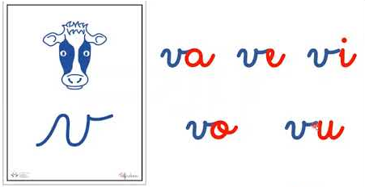
Desarrollo.
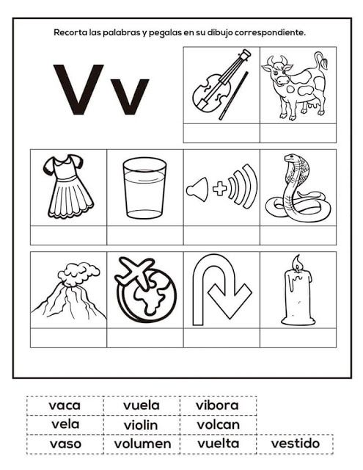

Cierre.
Escribe en tú cuaderno 3 palabras que contengan la consonante V.

